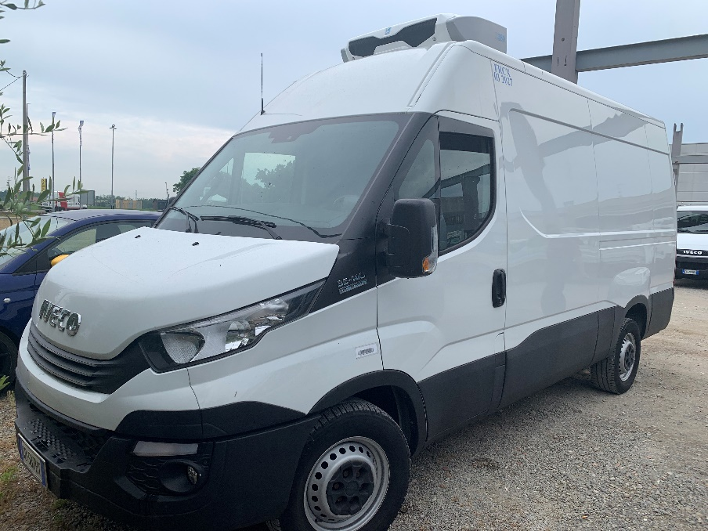

TIPO: AUTOCARRO **IVECO 35S14 CON CASSA REFRIGERATA (fino a -20°)**

PATENTE. B

PORTATA: 750 kg

LUNGHEZZA VEICOLO: 5,96 mt

LARGHEZZA VEICOLO: 2,00 mt

LUNGHEZZA INTERNA CASSONE: 3,30 mt

LARGHEZZA INTERNA CASSONE: 1,60 mt

LARGHEZZA INTERNA CASSONE (passaruote): 1,21 mt

ALTEZZA INTERNA CASSONE: 1,73 mt

ALTEZZA BOCCA D’INGRESSO : 1,60 mt

LARGHEZZA PORTA LATERALE: 1,06 mt

ALTEZZA BOCCA DINGRESSO PORTA LATERALE: 1,54 mt

